Министерство народного образования и науки РФ
Уфимский государственный авиационный
технический университет

Кафедра ТС

Лабораторная работа №2

по дисциплине
«Электроакустика»
Исследование характеристик сигналов звукового вещания

Выполнили: студенты группы РРиТ-402
Будникова Е.А
Рюмина Е.А.
Проверил: Городецкий И.И.

УФА 2006
Изм.
Лист
№ докум.
Подпись
Дата
Лист
4072101000000 ПЗ
Лабораторная работа № 2
Исследование характеристик сигналов звукового вещания

Цель работы: Ознакомление с характеристиками реальных сигналов звукового вещания.

Краткие теоретические сведения.

Вещательный сигнал как случайный процесс
Сигналами звукового вещания (СЗВ) называют колебания, соответствующие речи, музыке или их сочетанию. Звуковое колебание, воздействующее на микрофон или излучаемое громкоговорителем, называется акустическим сигналом. Он характеризуется звуковым давлением, интенсивностью (или силой) звука, звуковой мощностью. Звуковое колебание, передаваемое по цепям системы звукового вещания, представляет собой электрический сигнал, характеризуемый напряжением, током, электрической мощностью.
Сигнал звукового вещания является случайным процессом; характеризующие его акустические или электрические величины непрерывно изменяются во времени. Графически он может быть изображен совокупностью реализаций случайных функций. Если каждая из них представляет собой изменяющееся во времени звуковое давление или напряжение, то такие зависимости принято называть кривыми изменения мгновенных значений СЗВ во времени (рис. 1, а).

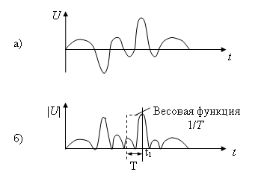

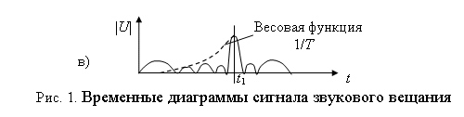
Знание статистических свойств СЗВ необходимо для:
- четкого понимания процессов, протекающих как в отдельных устройствах, так и в целом во всей системе звукового вещания;
Изм.
Лист
№ докум.
Подпись
Дата
Лист
4072101000000 ПЗ
- правильной трактовки свойств и параметров вещательной аппаратуры;
- создания испытательных сигналов, наилучшим образом имитирующих реальные СЗВ;
разработки оптимальных систем и устройств, в максимальной
степени учитывающих как свойства СЗВ, так и особенности
слухового восприятия.

Экспериментальная часть.
С помощью математического пакета MATLAB 6.1 получены графические характеристики свойств СЗВ. Генерируется сигнал, представляющий собой сумму гармонических сигналов с заданными частотами и амплитудами.

Зависимость амплитуды сигнала от времени:

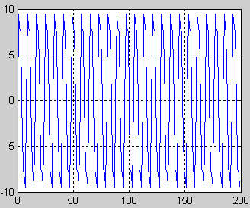

Модуль дискретного преобразования Фурье сигнала:

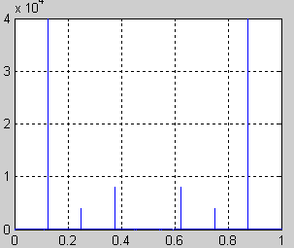
Изм.
Лист
№ докум.
Подпись
Дата
Лист
4072101000000 ПЗ

Оценка спектральной плотности мощности сигнала:

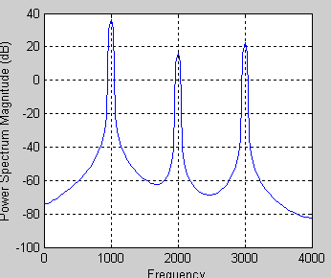

Спектрограмма («вид сверху» на последовательность «мгновенных» спектров сигнала, причем большим амплитудам соответствуют более яркие значения точек на спектрограмме):

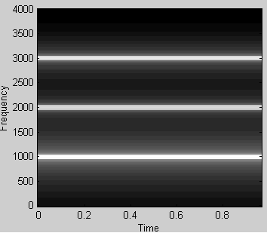
Изм.
Лист
№ докум.
Подпись
Дата
Лист
4072101000000 ПЗ

